TLAČOVÁ SPRÁVA
Dátum: 12.4.2021

Slovenská akadémia vied otvára dvere záujemcom o doktorandské štúdium
Najväčšia vedecká inštitúcia na Slovensku prvýkrát predstavuje témy doktorandského štúdia interaktívnou online formou. Dnes na svojej internetovej stránke odštartovala virtuálne podujatie Týždeň otvorených dverí. Jeho cieľom je formou video prezentácií priblížiť aktuálne témy, na ktoré sa môžu prihlásiť záujemkyne a záujemcovia o tretí stupeň vysokoškolského štúdia. Podujatie vyvrcholí v piatok 16. apríla 2021 online stretnutím „ZOOM s vedcami SAV“, ktoré študentom poskytne priestor na neformálnu diskusiu so zástupcami ústavov a školiteľmi tém.
Aj SAV prispôsobuje svoje aktivity obmedzeniam spojeným s pandémiou. „Kvôli protipandemickým opatreniam, ktoré s prestávkami trvajú už rok, nemôžeme pozvať študentov priamo na naše pracoviská. Súčasne sme si už zvykli pracovať aj v online priestore a otvorili sa nám nové možnosti. Záujemcovia o doktorandské štúdium sa môžu v reálnom čase „stretnúť" s potenciálnymi školiteľmi a nemusia kvôli tomu ani ďaleko cestovať,“ vysvetlila Ľubica Lacinová, členka predsedníctva SAV pre vzdelávanie a doktorandské štúdium.
Podujatie je určené mladým ľuďom, diplomantkám a diplomantom, absolventkám a absolventom 2. stupňa vysokoškolského štúdia, ktorí uvažujú nad rozbehnutím vedeckej kariéry. Na internetovej stránke http://tod.sav.sk si môžu počas celého týždňa pozerať prezentácie a videá z tridsiatich vedeckých pracovísk SAV. V piatok 16. apríla budú zástupcovia zapojených ústavov pripravení so študentami neformálne diskutovať počas online stretnutia „ZOOM s vedcami SAV“ a to v dvoch časových blokoch: od 10.00 – 11.30 a od 13:30 – 15:00.
SAV ponúka široké spektrum tém z prírodných aj spoločenských vied, pracoviská s dobrým prístrojovým vybavením a aktívnymi medzinárodnými spoluprácami. „Naši doktorandi sa môžu prihlásiť do grantových programov a súťaží, absolvovať doplnkové vzdelávacie programy v tzv. mäkkých zručnostiach, ako sú komunikačné a prezentačné zručnosti, písanie projektov, orientácia vo vedeckej literatúre, prenos vedy do praxe, ale aj získať ubytovanie za dostupnú cenu, nižšiu, ako sú skutočné náklady,“ doplnila podpredsedníčka SAV. Ďalšie aktivity a možnosť popularizovať svoj výskum im ponúka združenie Mladí vedci SAV.
Vedecké ústavy SAV sú externými vzdelávacími inštitúciami pre doktorandské štúdium. Spolupracujú s jedenástimi univerzitami vo viac než ôsmich desiatkach študijných programov. Hlavnými partnermi ústavov sú špičkové výskumné univerzity ako Univerzita Komenského, Slovenská technická univerzita, Univerzita Pavla Jozefa Šafárika, Technická univerzita v Košiciach alebo Technická univerzita vo Zvolene. Časť študijných programov uskutočňujú pracoviská v anglickom jazyku a prijímajú do nich zahraničných študentov aj z tretích krajín. „Pracoviská SAV majú aktuálne 512 doktorandov, z toho 103 doktorandov je zo zahraničia. Už teraz sa tešíme na nové vedecké talenty, ktoré privítame v akademickom roku 2021/2022,“ dodala na záver vedkyňa.

Internetová stránka Týždňa otvorených dverí s prezentáciami a videami ústavov SAV: http://tod.sav.sk
Facebookové podujatie, kde budú počas týždňa pribúdať novinky: http://bit.ly/tod_sav
ZOOM S VEDCAMI SAV 16.4.2021: http://bit.ly/zoom_s_vedcami_sav

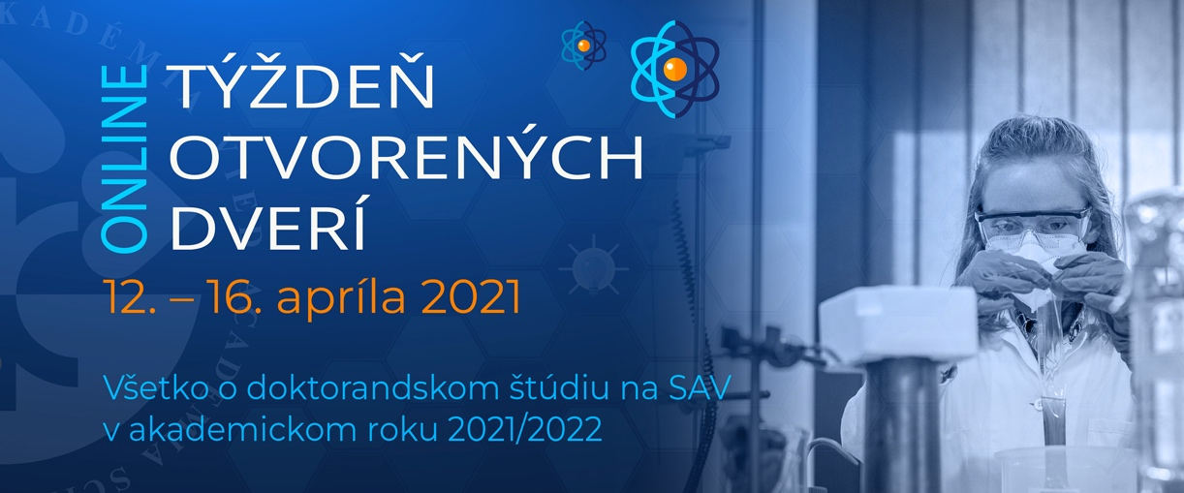

Do Týždňa otvorených dverí sa zapojili nasledovné vedecké pracoviská:
Astronomický ústav SAV, Ústav hydrológie SAV, Ústav vied o Zemi SAV, Ústav experimentálnej fyziky SAV, Elektrotechnický ústav SAV, Ústav geotechniky SAV, Ústav informatiky SAV, Ústav materiálov a mechaniky strojov SAV, Ústav merania SAV, Ústav stavebníctva a architektúry SAV, Biomedicínske centrum SAV, Neuroimunologický ústav SAV, Centrum biovied SAV, Ústav molekulárnej biológie SAV, Chemický ústav SAV, Ústav anorganickej chémie SAV, Ústav polymérov SAV, Ústav zoológie SAV, Ústav ekológie lesa SAV, Ústav krajinnej ekológie SAV, Ekonomický ústav SAV, Filozofický ústav SAV, Ústav výskumu sociálnej komunikácie SAV, Jazykovedný ústav Ľudovíta Štúra SAV, Ústav svetovej literatúry SAV

Leták k podujatiu ZOOM S VEDCAMI SAV:
